OA 23 | 1. ¿Quién crees que ganará la partida? ¿Por qué?  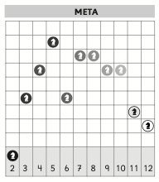 | 6° Básico  Tomo 2  Capítulo 17  Tendencias de los resultados en experimentos aleatorios
OA 23 | 2. En este juego, se lanzan dos dados y se suman los puntajes obtenidos.  El resultado de la suma indica el caballo que avanzará.  ¿Por qué el caballo 2 no salió de la casilla inicial? | 6° Básico  Tomo 2  Capítulo 17  Tendencias de los resultados en experimentos aleatorios
OA 23 | 3. Una moneda se lanza 100 veces, ¿en cuántos de esos lanzamientos esperarías obtener cara? ¿Por qué? | 6° Básico  Tomo 2  Capítulo 17  Tendencias de los resultados en experimentos aleatorios

OA 23 | 4. Se extrae una bolita al azar de una bolsa que contiene bolitas de colores, se registra su color y se devuelve a la bolsa. Luego de 40 repeticiones se obtuvo esta tabla:  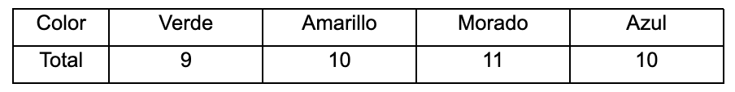  ¿Qué posibilidades hay de sacar una bolita de color morado? | 6° Básico  Tomo 2  Capítulo 17  Tendencias de los resultados en experimentos aleatorios
OA 23 | 5. A partir del gráfico, ¿se puede afirmar que al lanzar una moneda de $10 es más posible obtener sello?  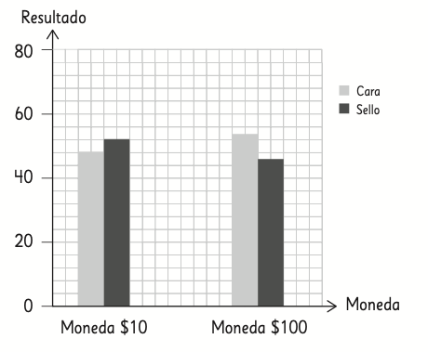 | 6° Básico  Tomo 2  Capítulo 17  Tendencias de los resultados en experimentos aleatorios
OA 23 | 6. Se lanzan dos monedas y se registra el resultado.  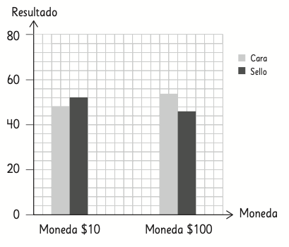  ¿Qué crees que pasará con las barras en la medida que se siga repitiendo los lanzamientos? | 6° Básico  Tomo 2  Capítulo 17  Tendencias de los resultados en experimentos aleatorios

OA 23 | 7. Al lanzar un dado se obtuvo 2. ¿Cuáles son todos los posibles pares de números que se pueden formar al lanzarlo nuevamente?  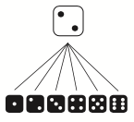 | 6° Básico  Tomo 2  Capítulo 17  Espacio muestral
OA 23 | 8. El siguiente diagrama resume las opciones de ensalada para Valentina.  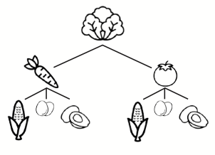  ¿Cuántas ensaladas con zanahoria podría elegir? | 6° Básico  Tomo 2  Capítulo 17  Espacio muestral
OA 23 | 9. Dibuja el diagrama que corresponda al experimento de lanzar 2 monedas y registrar si resulta cara o sello. | 6° Básico  Tomo 2  Capítulo 17  Espacio muestral
OA 23 | 10. Se extrae una bolita reiteradas veces y se concluye que es más posible que sea blanca. ¿Qué bolsa es la que se usó?  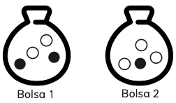 | 6° Básico  Tomo 2  Capítulo 17  Probabilidades

OA 23 | 11. Macarena ganó un menú a elección en un restaurante que ofrece las siguientes opciones.  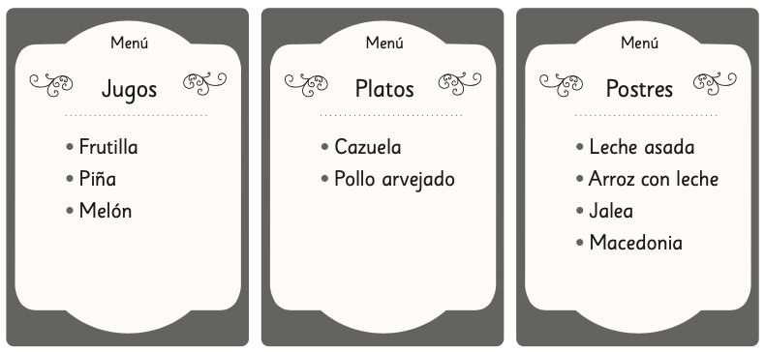  - ¿Cuántas opciones tiene Macarena para elegir un menú?  - Describe al menos 2 de ellas. | 6° Básico  Tomo 2  Capítulo 17  Espacio muestral

